「探索台灣 Discover Taiwan」報名簡章

- 指導單位、主辦單位及執行單位：
- 指導：教育部、經濟部(邀請中)
- 主辦：中鼎教育基金會(CTCI Education Foundation, CTCI EF)、台灣永續能源研究基金會(Taiwan Institute for Sustainable Energy, TAISE)，以下簡稱主辦方或主辦單位。
- 執行：台灣企業永續研訓中心(Center for Corporate Sustainability, CCS)。
- 活動目的：

為使國際社會對台灣有更深入的瞭解及促進交流，增進多元文化之相互理解與培養國際思維，讓國內外學生產生不同的文化激盪與創意思維並拓展其視野，特籌辦「探索台灣」活動。

由國內外學生組隊參訪及深度觀察台灣的生活、企業、建築、生態及文化，並透過大學生在活動期間彼此交流、討論與分享心得感想，進而理解異國多元文化，培養宏觀思維，增進且提升溝通之能力素養。
- 活動說明：
- 活動流程
本活動區分為兩部分，第一部分為實地探索活動、第二部分為成果發表會，說明如下：
- 實地探索活動：7月3(星期一)至7月7日(星期五)進行為期5日之實地探索活動，每日行程以1至2個參訪點搭配1個自選點或主題進行規劃；5日行程共包含8個參訪點與5個自選點或主題，合計13個地點。（時間、參訪點、自選點或主題挑選原則，以及本階段考核要求，詳如後述）
- 成果發表會：7月13日(星期四)於中鼎集團總部 201會議室，並以隊為單位進行每隊約15分鐘之簡報及成果展現。由主辦單位籌組之評選委員會依「簡報展現」、「成果內容」及「實地探索活動考核」進行評分，並選拔前三名隊伍。
- 頒獎典禮：成果發表活動優選隊伍於7月13日(四)當日，由主辦單位依序頒發第一序位計1隊、發給新台幣20萬元，第二序位計2隊、各發給新台幣10萬元，第三序位計4隊、各發給新台幣5萬元，其餘5隊另各頒發獎學金2萬元。
- 實地探索活動獎學金
實地探索活動啟動首日由主辦單位先行發給各隊每人新台幣6仟元、合計每隊新台幣2萬4仟元，俾補助各隊進行實地探索活動之差旅與食宿費用，若有其他衍生費用，敬請各隊自理。

- 實地探索活動之考核與要求
本活動將於實地探索活動針對各隊表現進行考核、並納入成果發表評比，相關要求說明如下：
  - 各參訪點均由主辦單位及相關人員接待並進行簡介或導覽，參與隊伍務須遵守指定點相關規定及安全要求。
  - 本活動所列參訪點，均詳列參與隊伍指定到達時間，各隊須恪遵準時之要求，遲到情節嚴重者逕取消該隊參與活動資格，並要求繳回實地探索活動獎學金款項。
  - 各隊於實地探索活動期間須依經審核通過之企劃行程進行實地探索，各隊每一成員均須於各當日上傳每則至少2張照片，以及至少300字（限中文或英文）之各點(或主題)之探索心得感想或紀要至活動臉書粉絲頁，續再由活動臉書粉絲頁將該則貼文分享至個人臉書頁(須含「參訪點」及「自選地點或主題」，且該文須設為公開狀態)。亦即每人於實地探索活動期間每日須上傳張貼至少2或3則、為數600至900字以上臉書貼文；參與隊伍並須於頒獎典禮結束後1週內，蒐集彙整該隊4員之前開貼文、以電郵WORD電子檔方式另寄交主辦單位(service@ccstw.net)。
  - 參與隊伍須於7月12日(星期三)中午12時前上傳該隊經剪輯之探索紀實影片1部至本活動指定雲端儲存空間。(片長限5分鐘以內，格式以.avi/.mov/.mpg等可上傳YouTube為準)
  - 前述之報名提案企劃書、臉書貼文與照片、影片、參與評比簡報及成果展現相關資料與文件，經報名入選參加者視同同意賦予主辦單位編輯、重製、改作、發行、公開傳輸及散佈等權利使用，惟非讓與其著作權及其他智慧財產權予主辦單位。
  - 參訪點主題目標及意涵
地區 | 編號 | 目標 | 意涵
北區 | 1 | 跨國工程 | 台灣工程技術與實力在國際大型工程與建設的成果。
北區 | 2 | 長照保全 | 台灣完善社會醫療安全及長期照護體系的建制與發展。
北區 | 3 | 環境永續 | 環境保育、都市垃圾管理、廢棄物資源回收等知識與趨勢。
北區 | 4 | 科技研發 | 科學園區對於全球電子產業的轉型與技術轉移的發展。
中區 | 5 | 創新服務 | 台灣百貨公司第四代店型「百貨型購物中心」，運用數位科技、智慧零售的經營模式。
中區 | 6 | 飲食文化 | 台灣夜市飲食文化與生活消費型態的體驗與探索。
南區 | 7 | 綠色工廠 | 光電、生物科技等產業之綠色工廠標章產業園區。
南區 | 8 | 永續農業 | 以農業技術為基礎所發展之永續農業型態。
備註：本活動共8個目標參訪點，參訪點並以網站公告為準
  - 自選點或主題選擇原則及建議
自選點或主題以能深度探索台灣生活、建築、企業、生態及文化等意涵，各隊提案之自選點或主題須至少擇定5個，北(北北基、桃竹苗)、中(中彰投、雲嘉)及南部(高屏)三區，各區須至少有1自選點或主題，須納入企劃書進行行程規劃、並經主辦單位審核通過後，始得納入各隊自選點或主題；審核未通過者，得通知該隊另補或以其提案之其他自選點或主題為之。
- 活動時間：
- 網路報名：106年4月5日(星期三)至5月15日(星期一)。
- 初選階段：106年5月下旬(進行書面資料審核，5月下旬公布進入甄選之24個隊伍)
- 甄選階段：106年6月中旬(24個進入甄選之隊伍於6月5日前提案企劃書，經主辦單位進行企劃書審核後，6月20日前公布入選的12個隊伍及備選隊伍)
- 實地探索：106年7月3日(星期一)~7月7日(星期五)，共五日。(7月3日啟動日並辦理行前說明)
- 成果發表會評選暨優選隊伍頒獎：106年7月13日(星期四)。
- 活動對象及組隊說明：
- 資格：中華民國地區大專院校大學部或研究所之本國學生(須提供「身分證」、「學生證」或「在學證明」)及境外學生。有關境外學生(須提供「護照或入台證」、「學生證」或「在學證明」)說明如下：
1.外籍學生(外籍學位生) ；
2.交換學生(外國籍交換學生、中國大陸含港澳交換學生) ；
3.華語生(語言中心學生) ；
4.陸生及僑生(學位生)
- 組隊人數及成員規範：
    - 每隊限制為4人須為同校；其中1位須為本國學生、其餘3位須為不同國籍之境外學生(例如：小美為本國生、小明為陸生、Monica係美國籍，以及馬來西亞籍的Muhammad即可組隊)。
    - 每人僅可報名一隊，不可重複報名，如有偽造或與事實不符之情事，主辦單位得逕取消該隊參與活動資格。
- 組隊完成後，透過網路報名，經初選及甄選作業，由報名提案隊伍挑選12隊及備選隊伍參與本活動。
- 報名隊伍選拔說明：
- 初選階段：由主辦單位進行書面資料審核作業，除篩選符合組隊資格之隊伍外，並評核其對主辦單位之認知、參與動機及期望內容，由主辦單位選取至多24隊晉級甄選階段。
- 甄選階段：晉級甄選階段隊伍，除上傳各成員照片(小於1MB之證件照)與填覆緊急聯絡人外，須撰擬及上傳該隊參與本活動之企劃書(依提供之參考WORD檔格式，以中文撰擬小於10MB之3至5頁企劃書)，內容須包括；
- 活動期間之食宿及交通安排規劃
- 自選點或主題探索之搭配規劃
- 對於參訪點的想法與期待。
由主辦單位籌組評核委員會進行企劃書審核作業，並評比其內容擇優選取前12隊參與探索活動，第13順位至24順位則為備選隊伍。若入選之前12隊中之任一隊無法以全員或全程參與本活動時，主辦單位有權於活動前以備選隊伍依序遞補。
- 報名流程：
- 以網路形式報名，請至中鼎教育基金會官網(http://www.ctcief.org/)進入活動網頁或掃描活動QR Code進入報名頁面，填寫及上傳相關報名資料。
- 小組自選任命1人為隊長(建議為本國籍)，並彙整其餘3位隊員之個人基本資料、自我介紹 、對於CTCI(中鼎集團)和CCS(台灣企業永續研訓中心)的認知說明、參與活動動機及期望等。
- 除填寫組隊成員4人之個人基本資料，以及上傳「身分證」(「護照或入台證」)，以及「學生證」或「在學證明」之掃描電子檔外，並須填覆(各500字以內)：
    - 隊伍介紹(隊名緣由、成員簡介等)；
    - 對於CTCI 和CCS的認知說明；
    - 參與探索台灣活動的動機以及期望
- 由隊長彙整、上傳及填覆所有組隊成員之上述報名資料並送出；待主辦方審核後，即送出報名成功確認信。(流程如下圖)
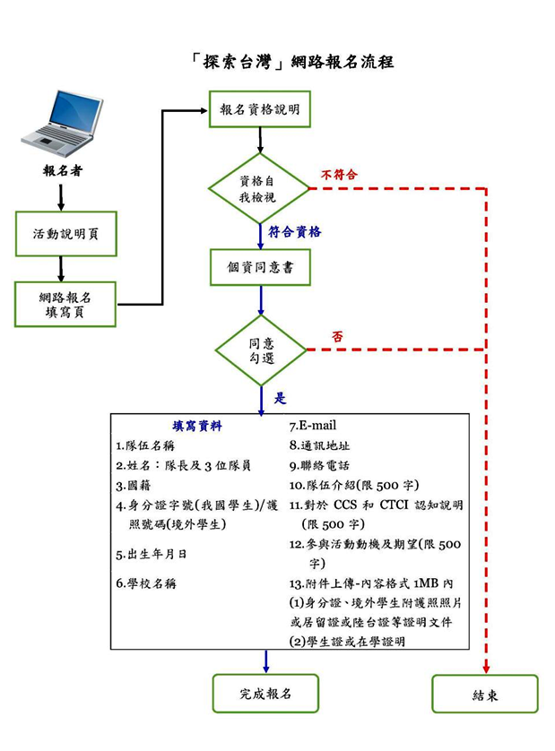
附圖：「探索台灣」網路報名流程示意圖

